密文可逆信息隐藏（RDHEI）
- 动机
众所周知，加密是一种有效和流行的隐私保护手段。近年来，基于云计算平台和各种隐私保护应用需求的加密域信号处理研究得到了越来越多的关注。数据隐藏和加密的结合也得到了一些的关注。
为了安全地存储或与他人共享多媒体文件，内容所有者可以在传输前对媒体数据进行加密。在某些应用场景中，低等级的助手或信道管理员希望尽管他不知道原始内容的情况下，也能够在加密媒体中附加一些额外消息，如原始图像信息、图像标记或身份验证数据。以医学图像管理为例，当对医学图像进行加密以保护患者隐私时，数据库管理员可以将个人信息嵌入到相应的加密图像中以便管理加密的医学图像。在接收端解密和数据提取之后，还可能希望能够准确地恢复原始内容。这意味着需要实现加密域中的可逆信息隐藏(RDH-EI)。【应用场景】
作为一种新兴的技术，RDH-ED旨在将更多的信息嵌入到密码数据中，而不暴露明文内容，并在接收端恢复原始明文内容无错误。为了便于讨论，表一列出了一些常用术语的解释。
- Content-owner：原始图像的提供者，对原始媒体进行加密，以隐藏主要内容，无论是否进行预处理，加密密钥都是由内容所有者选择。
- Data-hider: 嵌入额外的数据到加密媒体中，数据嵌入密钥由其确定。
- Receiver/Recipient: 接收者可能有三种情况，1：只拥有数据嵌入密钥；2：只拥有加密密钥；3：二者皆有。
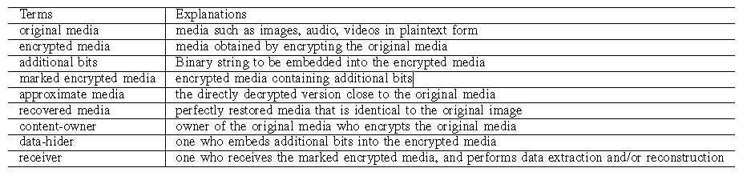
现有的RDH-ED方法可分为两类：“加密前空出空间(VRBE)”和“加密后空出空间(VRAE)”

- Vacating Room before Encryption (VRBE)
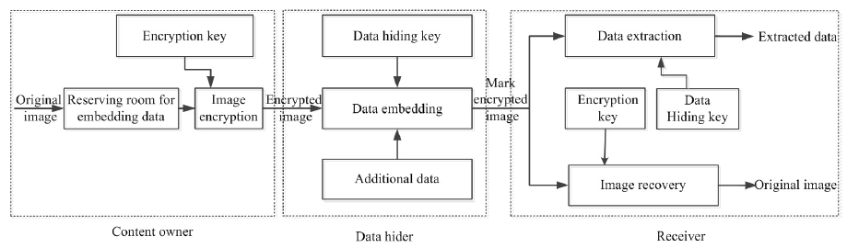
VRBE框架在明文域中创建嵌入空间，即在加密之前腾出嵌入空间。因此，要求内容所有者在加密之前执行额外的预处理。
优点：嵌入空间是利用原始图像的相关性，所以嵌入容量相对较大；
缺点：内容所有者除了加密原始内容，还需要做其他的预处理等操作，增加了计算代价。

- Vacating Room after Encryption (VRAE)
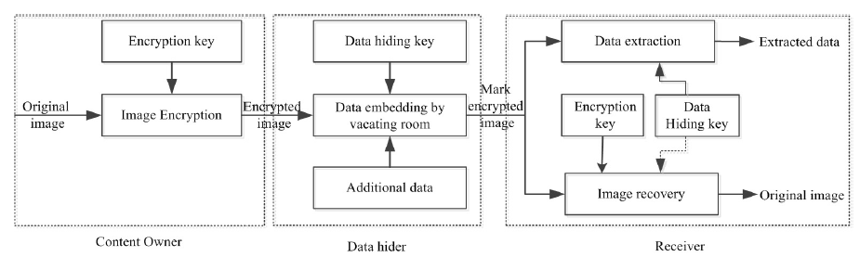
在VRAE方法中，原始信号由内容所有者直接加密，数据隐藏者通过修改加密信号的某些位来嵌入附加比特。
优点：内容所有者只需要加密原始信号这唯一操作，无需做额外的其他操作；
缺点：数据嵌入是在密文信号上直接进行，无任何参考信息，由于密文信号的冗余空间小，所以嵌入容量也就较。

基于提取秘密信息的领域不同，VRAE方法可以进一步分为三类。这包括明文域中的数据提取、密文域中的数据提取和两个域中的均能提取数据。
- VRAE：明文域中的数据提取：当接收者接收到一个包含秘密消息的加密信号，接收者可以首先根据加密密钥对其进行解密，然后提取嵌入的数据并根据数据隐藏密钥恢复原始图像。【只能先解密 在明文上提取消息】
换句话说，必须从明文域中提取附加数据，以便在数据提取之前显示主要内 容，如果某人拥有数据隐藏密钥，但没有加密密钥，则不能从标记的加密媒 体中提取包含额外位的任何信息。由于这类方案嵌入数据的提取和原始媒体 的恢复常被联系在一起，所以也被称为不可分离的方案

- VRAE：密文域中的数据提取：对于包含秘密信息的加密图像，具有数据隐藏密钥的合法接收方可以直接提取密文域中的秘密消息，而具有加密密钥的接收者可以解密接收到的密文数据以获得与原始数据类似的版本图像。如果接收者同时拥有数据隐藏和加密密钥，他可以提取额外的秘密数据并恢复原始的媒体误差。【只能在密文中提取秘密数据】

- VRAE: Data extraction in both domains:
使用上述方法，虽然可以使用数据隐藏密钥在加密域中提取嵌入式数据，但 在解密域中不可能进行数据提取。因此，到目前为止讨论的作品中有一个关 键问题，即嵌入式数据只能在解密之前或之后被提取。这意味着拥有数据隐 藏密钥但没有解密密钥的合法接收者不能直接 从密码域中提取嵌入的比 特，或者，另一方面，拥有数据隐藏密钥和包含额 外比特的解密媒体的合 法接收方不能提取嵌入的数据。因此，一种新的rdh-ed 框架可以从两个明 文中提取嵌入式位。域和密码域是可取的。
在该框架下，对于包含额外的比特包含额外的比特的加密媒体，合法接收者 如果知道数 据隐藏密钥，就可以直接从密码域提取嵌入式数据。具有加密密 钥的内容用户可以解密加密数据以获得与原始数据相似的版本。如果有人接 收到了近似的媒体，并拥有数据隐藏密钥，他也可以成功地提取额外的位， 并完美地恢复原始图像。【明文 密文中都可以提取秘密消息】

